JSON WEB TOKEN
- Descargar e instalar postman desde la pagina oficial: Download Postman | Get Started for Free

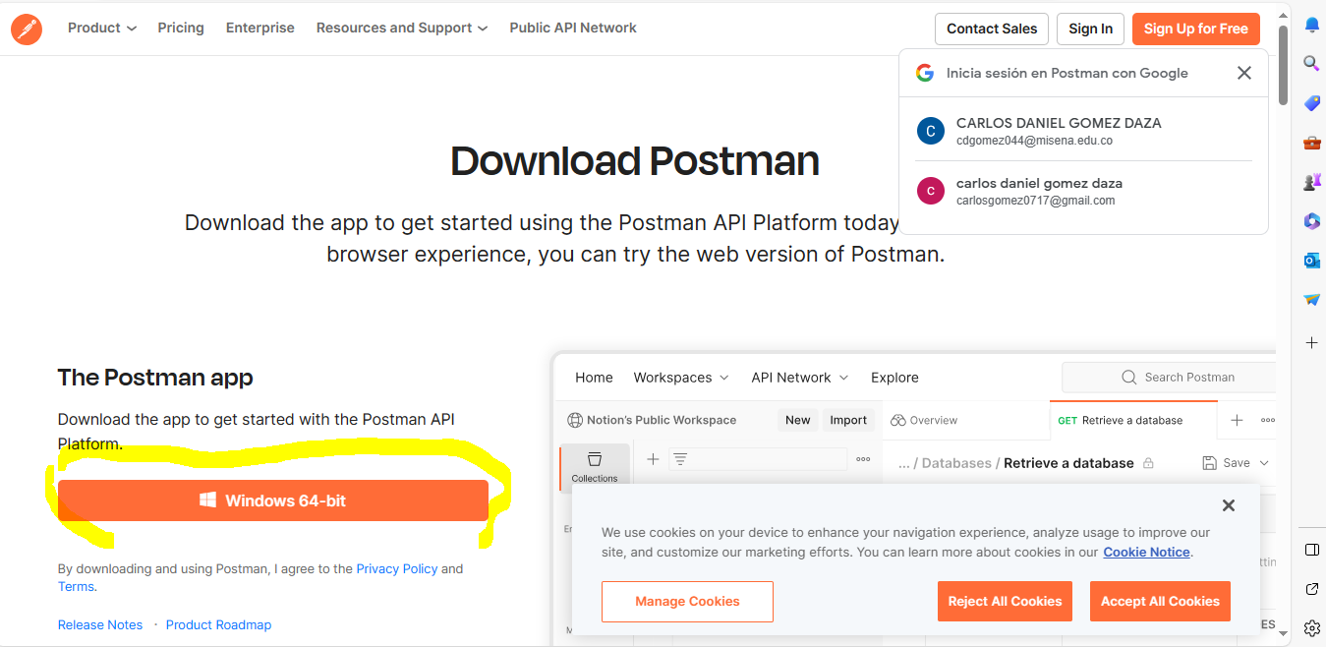

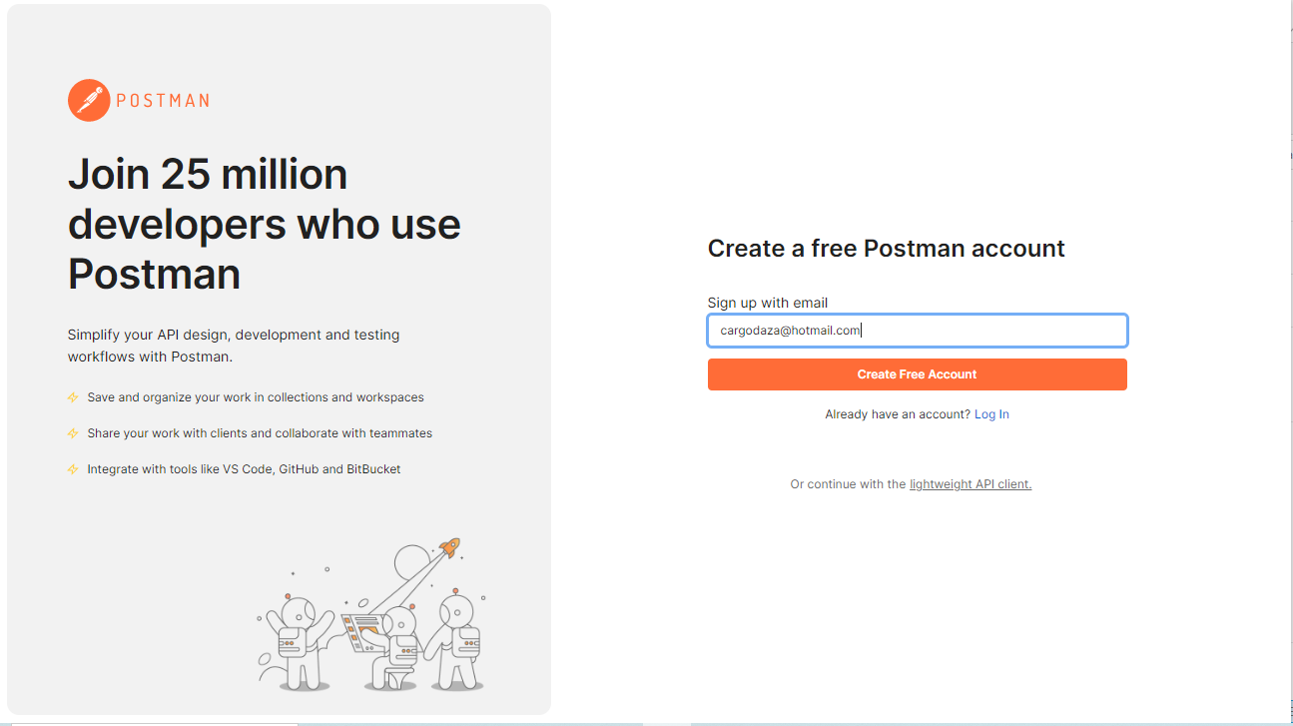

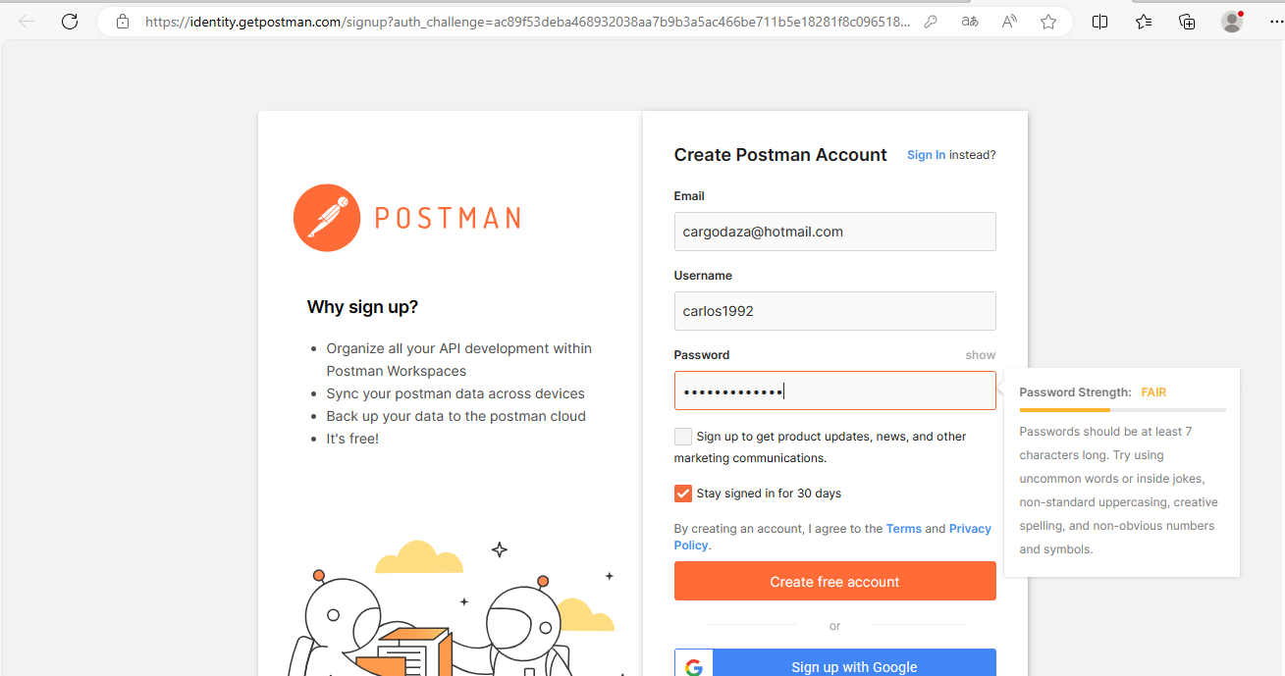

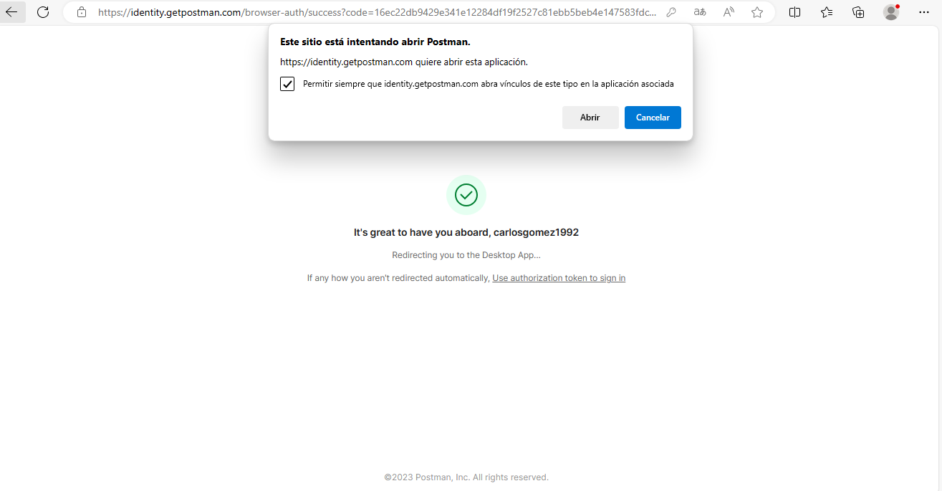

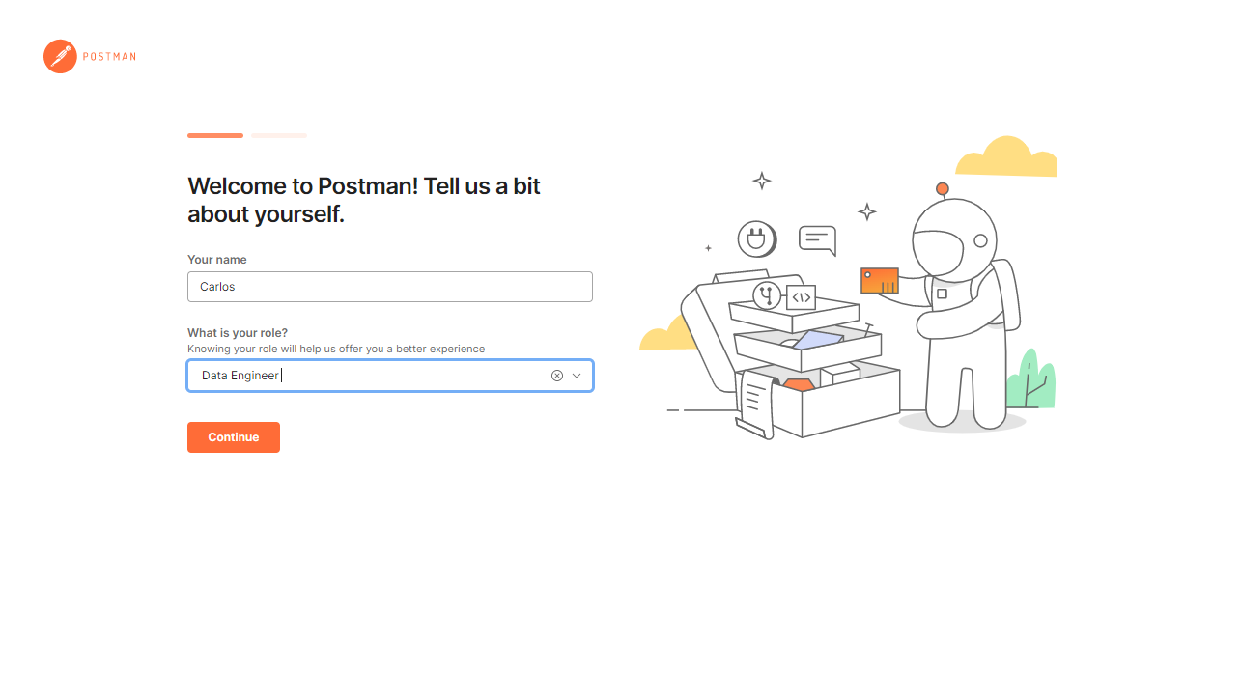
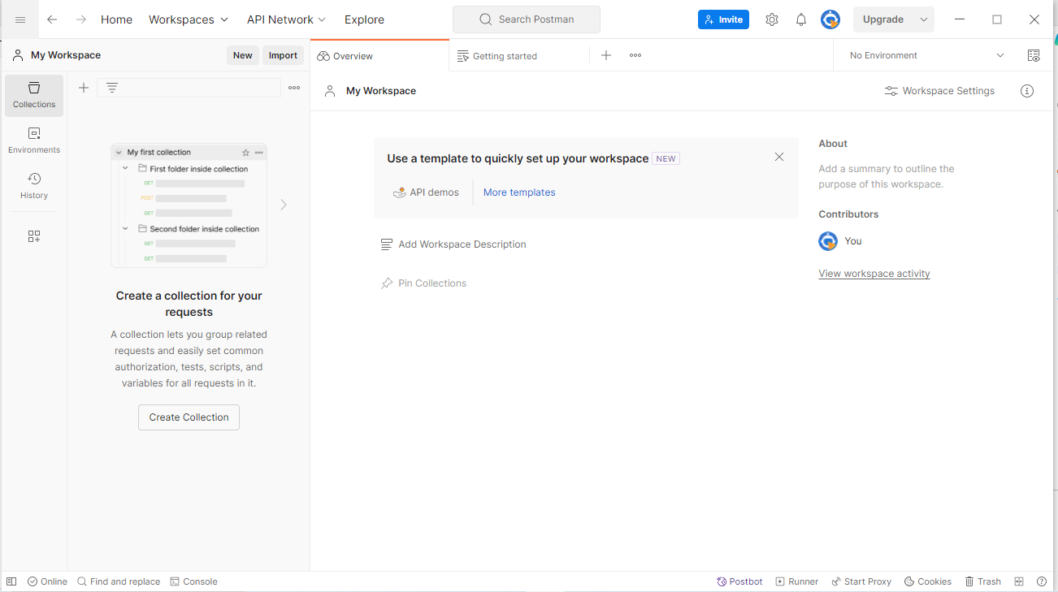

- Crear un proyecto en visual studio code y agregar las siguientes dependencias
npm init –y
npm i express jsonwebtoken

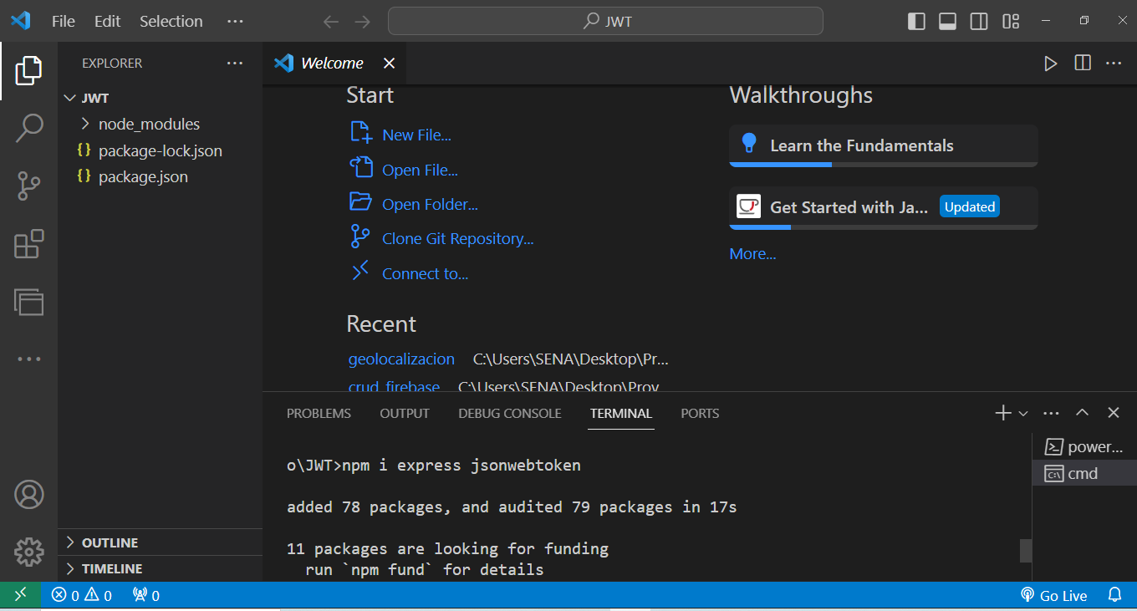

- Crear la siguiente estructura para el proyecto

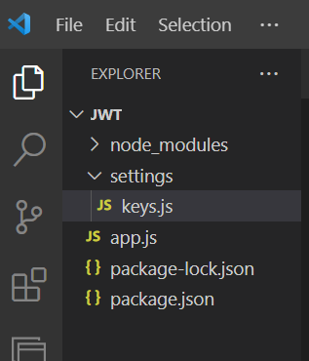

- Agregar el siguiente codigo en app.js

//Modulos de express
const express = require('express')
const app = express()

//Modulos de jsonwebtoken
const jwt = require('jsonwebtoken')

// Conectar al puerto 3000
app.listen(3000, ()=>{
console.log('Conectando al puerto 3000')
})

- Ejecutar el programa

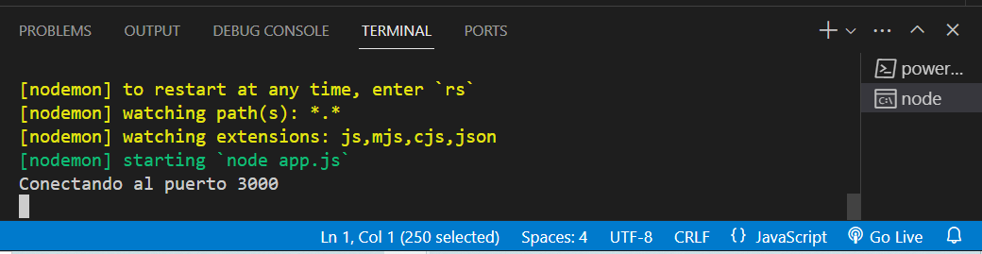

- Agregar key y exportar el modulo en keys.js
module.exports={

key:'clavesecreta2023'
}

- Enlazar la carpeta settings/keys mas el codigo del json, ruta raiz
- const express = require('express')
- const app = express()

- //Modulos de jsonwebtoken
- const jwt = require('jsonwebtoken')

- //JSON + Carpeta Setting/keys
- const keys = require('./settings/keys')
- app.set('key', keys.key)
- app.use(express.json())
- app.use(express.urlencoded({extended:true}))

- //RUTA RAIZ

- app.get('/', (req, res)=>{
- res.send('Hola Mundo')
- })

- // Conectar al puerto 3000
- app.listen(3000, ()=>{
- console.log('Conectando al puerto 3000')
- })

8. Ejecutar el programa
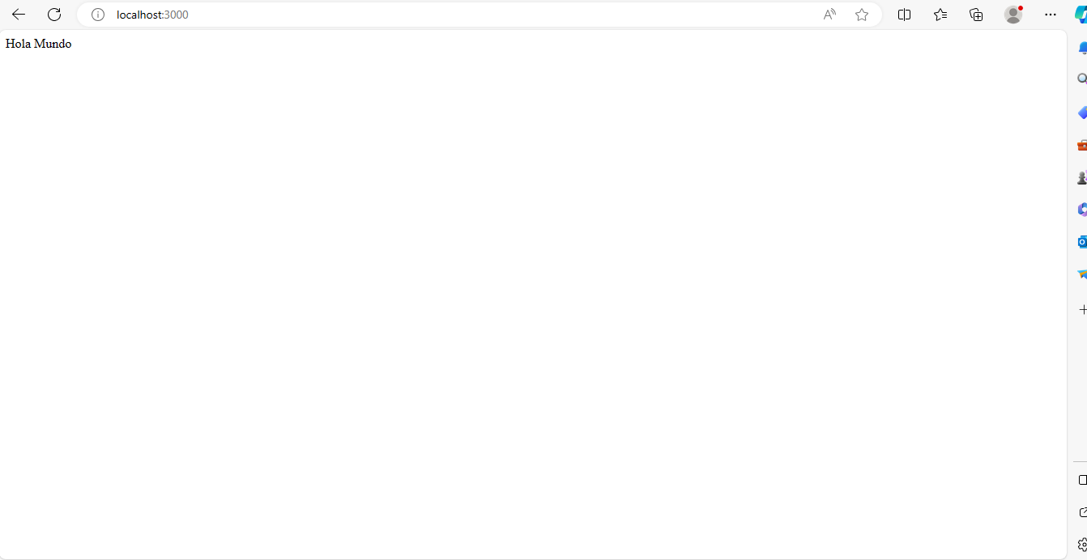

9. Agregar codigo de login en app.s , despues del codigo de escuchar puerto:
//codigo de login
app.post('/login', (req,res)=>{

if(req.body.usuario =='admin'&& req.body.pass=='12345'){

const payload={
check:true
};

const token =jwt.sign(payload,app.get('key'),{

expiresIn:'7d'
});

res.json({
message:'AUTENTICACION EXITOSA !',
token:token

});
}else{
res.json({

message:'Usuario y/o password son incorrectas'

})

}

})
11. Agregar la siguiente url en postman y verificar si esta conectado
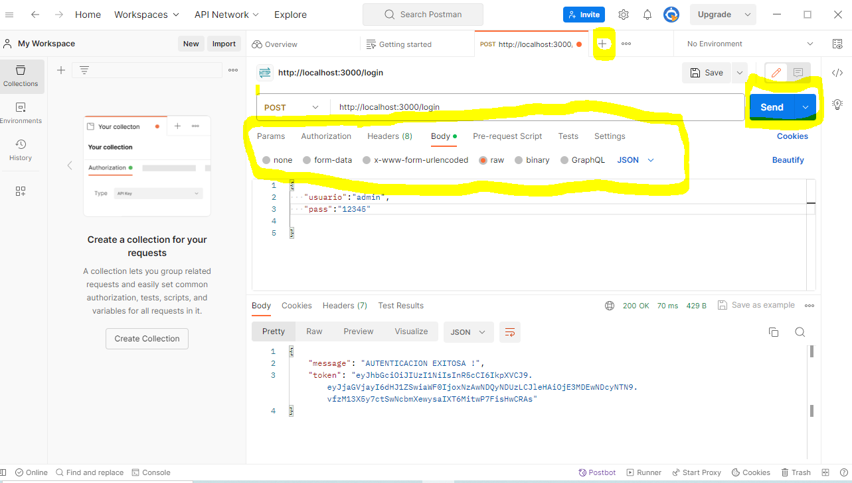

12. Verificar con otro usuario para ver si la validacion en correcta

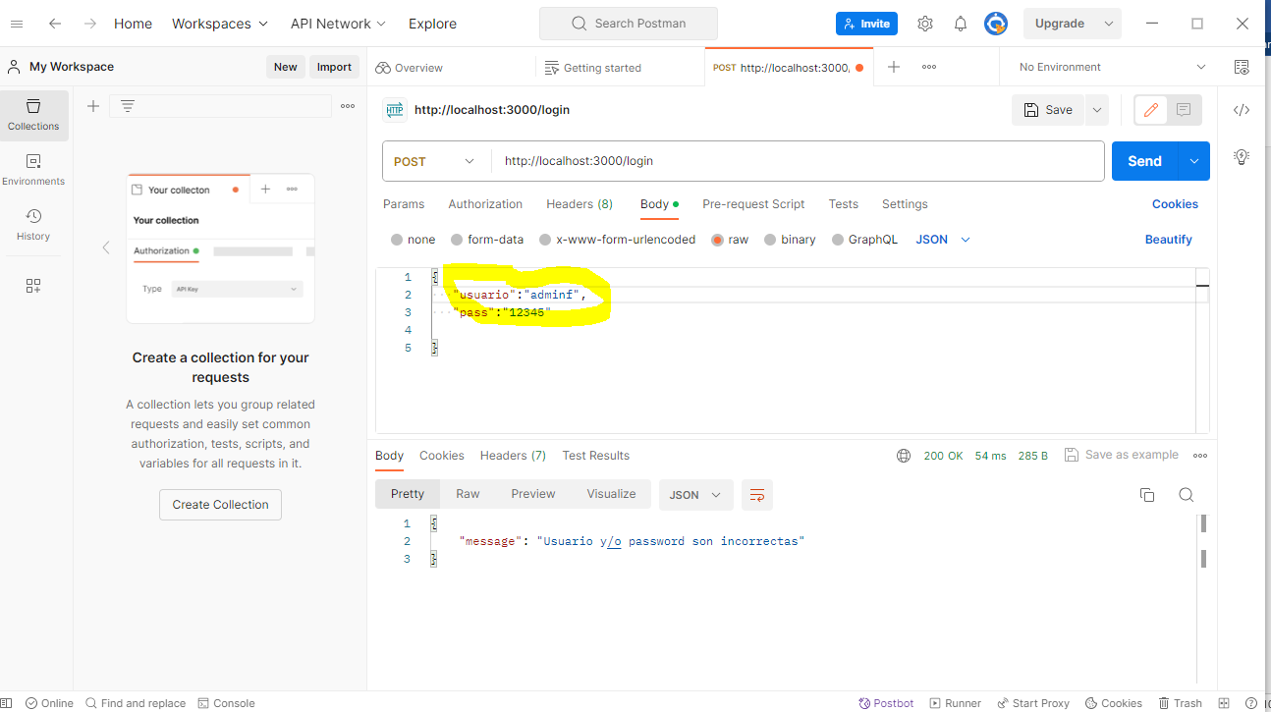

13. Agregar el codigo para verificacion con token asociandola a la rura info, despues del codigo del login
//Verificacion usando el token
const verificacion = express.Router();

verificacion.use((req, res, next)=>{
let token = req.headers['x-access-token']||req.headers['authorization'];

if(!token){
res.status(401).send({
error: 'Es necesario un token de autenticacion'
})
return
}

if(token.startsWith('Bearer ')){
token = token.slice(7, token.length);
console.log(token);

}
if(token){
jwt.verify(token, app.get('key'), (error, decoded)=>{
if(error){

return res.json({
message: 'El token no es valido'
});
}
else{

req.decoded= decoded;
next();

}

})

}
});

app.get('/info', verificacion, (req, res)=>{
res.json('INFORMACION CONTABLE PRIVADA')
})

13. Probar en postman con login y luego copiar el token
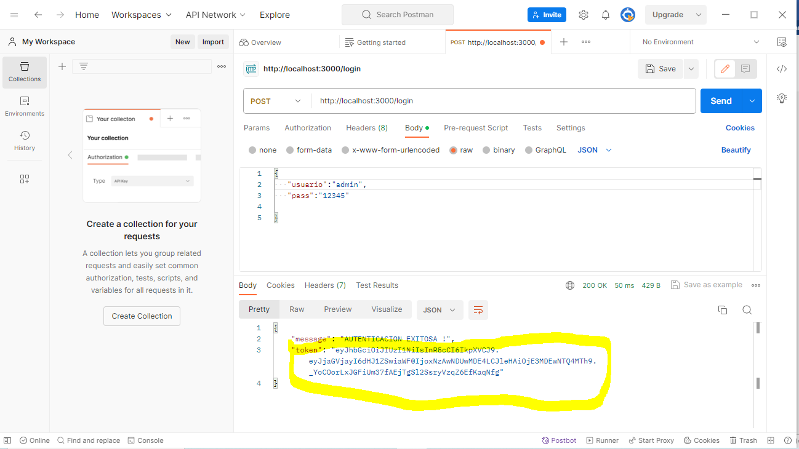

14. Acceder a la ruta de info y verificar con el token si hay acceso
